Лабораторная работа №7

“Управляемость и наблюдаемость”

Вариант №2

Выполнил: Галкина Е. Д.

Группа: R33372

Преподаватель: Пашенко Артем Витальевич

Университет ИТМО  
2024

ОСНОВНАЯ ЧАСТЬ 3

Задание №1 3

Задание №2 13

Задание №3 19

Задание №4 25

ЗАКЛЮЧЕНИЕ 33

# **ОСНОВНАЯ ЧАСТЬ**

## **Задание №1**

Формулировка задания: Возьмите матрицы A и B в соответствии с вашим вариантом и рассмотрите систему

$$\begin{aligned}\dot{x}=Ax+Bu \#\left(1\right)\end{aligned}$$

Выполните следующие шаги и приведите в отчёте результаты всех вычислений, схемы моделирования, графики и выводы:

1. Найдите матрицу управляемости системы, определите её ранг, сделайте вывод об управляемости системы.
2. Найдите собственные числа матрицы A и жорданову форму системы. Определите управляемость каждого собственного числа двумя способами: на основе жордановой формы и с помощью рангового критерия.
3. Принадлежит ли точка $x_{1}$ управляемому подпространству системы?
4. Найдите Грамиан управляемости системы относительно времени $t_{1}=3$, вычислите его собственные числа.
5. Найдите управление, переводящее систему из $x\left(0\right)=0$ в $x\left(t_{1}\right)=x_{1}$ за время $t_{1}=3$.
6. Выполните моделирование системы с рассчитанным управлением, постройте графики компонент вектора $x(t)$ до времени $t_{1}=3$, а также график сигнала управления $u(t)$.

Решение: в соответствии с вариантом 2 матрицы А и В, и точка $x_{1}$:

$$\begin{aligned}A=\left[\begin{matrix}1 & -2 & 3 \\ 2 & -3 & 2 \\ -2 & 1 & -4\end{matrix}\right], B= \left[\begin{matrix}-3 \\ -1 \\ 3\end{matrix}\right], x_{1}=\left[\begin{matrix}4 \\ 3 \\ -3\end{matrix}\right] \#\left(2\right)\end{aligned}$$

1. Найдем матрицу управляемости системы, определим ее ранг:

Для проверки системы на управляемость можно использовать критерий Калмана. Система имеет вид (1), матрица А имеет размерность 3 на 3, и матрица В имеет размерность 3 на 1. Один столбец в матрице В указывает, что управляющее воздействие единственно. Чтобы найти матрицу управляемости необходимо составить новую матрицу, где каждый элемент - матрица В умноженная на матрицу А в степени от нуля до степени на единицу меньше размерности матрицы А(матрица А - квадратная), в (2) матрица А имеет размерность 3 на 3, поэтому необходимо посчитать следующую матрицу:

$$\begin{aligned}U=\left[\begin{matrix}B & AB & A^{2}B\end{matrix}\right] \#\left(3\right)\end{aligned}$$

Вычисления элементов матрицы U:

$$\begin{aligned}AB=\left[\begin{matrix}1 & -2 & 3 \\ 2 & -3 & 2 \\ -2 & 1 & -4\end{matrix}\right]*\left[\begin{matrix}-3 \\ -1 \\ 3\end{matrix}\right]=\left[\begin{matrix}8 \\ 3 \\ -7\end{matrix}\right]\#\left(4\right)\end{aligned}$$

$$\begin{aligned}A^{2}=\left[\begin{matrix}1 & -2 & 3 \\ 2 & -3 & 2 \\ -2 & 1 & -4\end{matrix}\right]*\left[\begin{matrix}1 & -2 & 3 \\ 2 & -3 & 2 \\ -2 & 1 & -4\end{matrix}\right]=\left[\begin{matrix}-9 & 7 & -13 \\ -8 & 7 & -8 \\ 8 & -3 & 12\end{matrix}\right]\#\left(5\right)\end{aligned}$$

$$\begin{aligned}A^{2}B=\left[\begin{matrix}-9 & 7 & -13 \\ -8 & 7 & -8 \\ 8 & -3 & 12\end{matrix}\right]*\left[\begin{matrix}-3 \\ -1 \\ 3\end{matrix}\right]=\left[\begin{aligned}-19 \\ -7 \\ 15\end{aligned}\right]\#\left(6\right)\end{aligned}$$

Подставим в (3) полученные столбцы (4) и (6) и получим матрицу управления:

$$\begin{aligned}U=\left[\begin{matrix}-3 & 8 & -19 \\ -1 & 3 & -7 \\ 3 & -7 & 15\end{matrix}\right]\#\left(7\right)\end{aligned}$$

Найдем ранг матрицы U, для этого приведем ее к ступенчатому виду. Суммируем первую и третью строки, а также умножим вторую строку на «-3» и суммируем вторую строку с первой. Затем суммируем вторую и третью строки. Получим ступенчатую матрицу:

$$\begin{aligned}\left[\begin{matrix}-3 & 8 & -19 \\ 0 & -1 & 8 \\ 0 & 0 & 4\end{matrix}\right]\#\left(8\right)\end{aligned}$$

Так как у матрицы (8) нет нулевых строк, все строки линейно независимы, отсюда можем найти ранг по количеству линейно независимых строк:

$$\begin{aligned}rank\left(U\right)=3 \#\left(9\right)\end{aligned}$$

Так как размерность матрицы системы (матрицы А) 3 на 3 и ранг матрицы управляемости равен трем, по критерию Калмана система полностью управляема.

1. Найдем собственные числа матрицы A и жорданову форму системы:

Для нахождения собственных чисел необходимо решить уравнение (9):

$$\begin{aligned}\det\left(A-λI\right)=0 \#\left(10\right)\end{aligned}$$

$$\begin{aligned}\det\left(A-λI\right)=\left|\begin{matrix}1-λ & -2 & 3 \\ 2 & -3-λ & 2 \\ -2 & 1 & -4-λ\end{matrix}\right|=0 \#\left(11\right)\end{aligned}$$

$$\begin{aligned}-λ^{3}-6λ^{2}-13λ-10=0 \#\left(12\right)\end{aligned}$$

Решив уравнение (11), получим следующие значения собственных чисел матрицы А:

$$\begin{aligned}\left[\begin{aligned}λ_{1}=-2 \\ λ_{2}=-2-i \\ λ_{3}=-2+i\end{aligned}\right. \#\left(13\right)\end{aligned}$$

Для нахождения жордановой формы матрицы А найдем собственные векторы для каждого собственного числа из (12).

Для $λ_{3}=-2+i$:

$$\begin{aligned}A-λ_{3}I=\left[\begin{matrix}3-i & -2 & 3 \\ 2 & -1-i & 2 \\ -2 & 1 & -2-i\end{matrix}\right] \#\left(14\right)\end{aligned}$$

Решим систему (13), так как второй и третий столбцы линейно зависимы составим систему уравнений (14) и найдем корни (15):

$$\begin{aligned}\left\{\begin{aligned}{(3-i)x}_{1}-2x_{2}+3x_{3}=0 \\ x_{2}+x_{3}=0\end{aligned}\right. \#\left(15\right)\end{aligned}$$

$$\begin{aligned}\left[\begin{aligned}x_{1}=\frac{-5}{3-i}x_{3}=\frac{-3-i}{2}x_{3} \\ x_{2}=-x_{3} \\ x_{3}=x_{3}\end{aligned}\right. \#\left(16\right)\end{aligned}$$

Пусть $x_{3}=2$, тогда получим такой собственный вектор для $λ_{3}$:

$$X_{3}=\left(\begin{matrix}-3-i \\ -2 \\ 2\end{matrix}\right)$$

Аналогично проведем вычисления для $λ_{1}$ и $λ_{2}$. Получим собственные векторы матрицы А:

$$\begin{aligned}X_{1}=\left(\begin{matrix}-1 \\ 0 \\ 1\end{matrix}\right),X_{2}=\left(\begin{matrix}-3-i \\ -2 \\ 2\end{matrix}\right),X_{3}=\left(\begin{matrix}-3+i \\ -2 \\ 2\end{matrix}\right) \#\left(17\right)\end{aligned}$$

Составим матрицу из столбцов (16):

$$\begin{aligned}P=\left[\begin{matrix}-1 & -3-i & -3+i \\ 0 & -2 & -2 \\ 1 & 2 & 2\end{matrix}\right] \#\left(18\right)\end{aligned}$$

Найдем обратную матрицу (17) с помощью функции inv() в matlab:

$$\begin{aligned}P^{-1}=\left[\begin{matrix}0 & 1 & 1 \\ 0.5i & -0.25-0.25i & 0.5i \\ -0.5i & -0.25+0.25i & -0.5i\end{matrix}\right] \#\left(19\right)\end{aligned}$$

Тогда жорданова форма матрицы А:

$$\begin{aligned}J_{A}=P^{-1}AP=\left[\begin{matrix}-2 & 0 & 0 \\ 0 & -2+i & 0 \\ 0 & 0 & -2-i\end{matrix}\right] \#\left(20\right)\end{aligned}$$

Найдем жорданову форму матрицы B:

$$\begin{aligned}J_{B}=P^{-1}B=\left[\begin{matrix}2 \\ 0.25+0.25i \\ 0.25-0.25i\end{matrix}\right] \#\left(21\right)\end{aligned}$$

Система имеет вид:

$$\begin{aligned}\dot{x}=\left[\begin{matrix}-2 & 0 & 0 \\ 0 & -2+i & 0 \\ 0 & 0 & -2-i\end{matrix}\right]x+\left[\begin{matrix}2 \\ 0.25+0.25i \\ 0.25-0.25i\end{matrix}\right]u \#\left(22\right)\end{aligned}$$

Вид системы в вещественных числах:

$$\begin{aligned}\dot{x}=\left[\begin{matrix}-2 & 0 & 0 \\ 0 & -2 & 1 \\ 0 & -1 & -2\end{matrix}\right]x+\left[\begin{matrix}2 \\ 0.25+0.25i \\ 0.25-0.25i\end{matrix}\right]u \#\left(23\right)\end{aligned}$$

Определим управляемость каждого собственного числа двумя способами: на основе жордановой формы и с помощью рангового критерия:

Для $λ_{1}=-2$:

Элементы последней строки матрицы входного воздействия для собственного числа не равны нулю. Жордановы клетки относятся к разным собственным числам.

Собственное число называется управляемым если:

$$\begin{aligned}rank\left[A-λI B\right]=n \#\left(24\right)\end{aligned}$$

$$\begin{aligned}rank\left[\begin{matrix}3 & -2 & 3 \\ 2 & -1 & 2 \\ -2 & 1 & -2\end{matrix} \begin{matrix}-3 \\ -1 \\ 3\end{matrix}\right]=3 \#\left(25\right)\end{aligned}$$

Ранг (24) совпадает с рангом матрицы управляемости системы (9). Собственное число $λ_{1}$ управляемо.

Для $λ_{2}=-2-i$:

Элементы последней строки матрицы входного воздействия для собственного числа не равны нулю. Жордановы клетки относятся к разным собственным числам.

Найдем ранг матрицы из (24) для определения управляемости собственного числа:

$$\begin{aligned}rank\left[A-λ_{2}I B\right]=\left[\begin{matrix}3+i & -2 & 3 \\ 2 & -1+i & 2 \\ -2 & 1 & -2+i\end{matrix} \begin{matrix}-3 \\ -1 \\ 3\end{matrix}\right]=3 \#\left(26\right)\end{aligned}$$

Ранг (26) совпадает с рангом матрицы управляемости системы (9). Собственное число $λ_{2}$ управляемо.

Для $λ_{3}=-2+i$:

Элементы последней строки матрицы входного воздействия для собственного числа не равны нулю. Жордановы клетки относятся к разным собственным числам.

Найдем ранг матрицы из (24) для определения управляемости собственного числа:

$$\begin{aligned}rank\left[A-λ_{3}I B\right]=\left[\begin{matrix}3-i & -2 & 3 \\ 2 & -1-i & 2 \\ -2 & 1 & -2-i\end{matrix} \begin{matrix}-3 \\ -1 \\ 3\end{matrix}\right]=3 \#\left(27\right)\end{aligned}$$

Ранг (27) совпадает с рангом матрицы управляемости системы (9). Собственное число $λ_{3}$ управляемо.

1. Определим, принадлежит ли точка $x_{1}$ управляемому подпространству системы:

Чтобы проверить принадлежность $x_{1}$ к пространству U, необходимо

найти ранг матрицы U (9) и если он равен рангу матрицы U, дополненной $x_{1}$, то $x_{1}$ принадлежит U:

$$\begin{aligned}rank\left(U\right)=rank\left[U x_{1}\right] \#\left(28\right)\end{aligned}$$

$$\begin{aligned}rank\left[\begin{matrix}-3 & 8 & -19 \\ -1 & 3 & -7 \\ 3 & -7 & 15\end{matrix} \begin{matrix}4 \\ 3 \\ -3\end{matrix}\right]=3 \#\left(29\right)\end{aligned}$$

Следовательно, $x_{1}$ принадлежит управляемому подпространству системы.

1. Найдем Грамиан управляемости системы относительно времени $t_{1}=3$, вычислим его собственные числа:

Вычислить Граммиан можно с помощью функции gram() в matlab:

$$t_{1}=3$$

$$\begin{aligned}P\left(t_{1}\right)=\int_{0}^{t_{1}}{e^{At}BB^{T}e^{A^{T}t}dt}=\left[\begin{matrix}1.5956 & 0.4779 & -1.7132 \\ 0.4779 & 0.15 & -0.5029 \\ -1.7132 & -0.5029 & 1.8559\end{matrix}\right] \#\left(30\right)\end{aligned}$$

Собственные числа $P\left(t_{1}\right)$:

$$\begin{aligned}\left[\begin{aligned}λ_{1}=0.0002 \\ λ_{2}=0.0173 \\ λ_{3}=3.584\end{aligned} \right.\#\left(31\right)\end{aligned}$$

1. Найдем управление, переводящее систему из $x\left(0\right)=0$ в $x\left(t_{1}\right)=x_{1}$ за время $t_{1}=3$:

Управление вычисляется по закону:

$$\begin{aligned}u\left(t\right)=B^{T}e^{A^{T}\left(t_{1}-t\right)}{P\left(t_{1}\right)}^{-1}x\left(t_{1}\right) \#\left(32\right)\end{aligned}$$

Вычислим (32) с помощью функции expm() и умножения матриц в matlab, получим значение управляющего сигнала:

$$\begin{aligned}u\left(t\right)=\frac{ae^{2t-6}(b\sin{(t-3)}-c\cos{(t-3)}-d)}{e}\#\left(33\right)\end{aligned}$$

Где a, b, c, d, e - коэффициенты вычисленные в matlab.

1. Выполним моделирование системы:

Моделирование входящего сигнала производится с помощью блока function, там можно задать необходимый сигнал управления.

*Рисунок 1 - схема моделирования задания 1*

*Рисунок 3 - управляющий сигнал u(t)*

*Рисунок 3 - компоненты вектора x(t)*

*Рисунок 4 - компоненты вектора x(t), пришедшие в заданные координаты*

Вывод: в данном задании была выполнена проверка система на управляемость с помощью критерия Калмана. Так же были проверены собственные числа системы на управляемость двумя способами: ранговым критерием и с помощью жордановой формы.

Необходимо было найти управляющий вектор системы, чтобы проверить верны ли вычисления проверим рисунок 4. На нем три компоненты вектора x(t) пришли в заданные значения, следовательно Граммиан системы и управляющий сигнал вычислены верно.

## **Задание №2**

Формулировка задания: Возьмите матрицы A и B в соответствии с вашим вариантом. Проверьте обе точки ${\dot{x}}_{1}$ и ${\ddot{x}}_{1}$ на принадлежность управляемому подпространству системы. В качестве целевой точки $x_{1}$ возьмите ту из них, которая принадлежит управляемому подпространству системы. Выполните все шаги задания 1 для этих матриц A, B и точки $x_{1}$, включая поиск соответствующего управляющего воздействия и моделирование.

Решение: в соответствии с вариантом 2 матрицы А и В, и точки ${\dot{x}}_{1}$ и ${\ddot{x}}_{1}$:

$$\begin{aligned}A=\left[\begin{matrix}1 & -2 & 3 \\ 2 & -3 & 2 \\ -2 & 1 & -4\end{matrix}\right], B= \left[\begin{matrix}3 \\ 1 \\ -1\end{matrix}\right], {\dot{x}}_{1}=\left[\begin{matrix}4 \\ 3 \\ -3\end{matrix}\right], {\ddot{x}}_{1}=\left[\begin{matrix}3 \\ 3 \\ -2\end{matrix}\right] \#\left(34\right)\end{aligned}$$

Аналогично заданию №1 будем выполнять вычисления:

1. Найдем матрицу управляемости системы, определим ее ранг:

Для нахождения матрицы управляемости системы используем функцию matlab ctrb(), получим:

$$\begin{aligned}U=\left[\begin{matrix}3 & -2 & -7 \\ 1 & 1 & -9 \\ -1 & -1 & 9\end{matrix}\right] \#\left(35\right)\end{aligned}$$

Ранг матрицы (35):

$$\begin{aligned}rank\left(U\right)=2 \#\left(36\right)\end{aligned}$$

Ранг управляемой матрицы меньше размерности матрицы системы, поэтому система не управляема полностью.

1. Найдем собственные числа матрицы A и жорданову форму системы:

Собственные числа матрицы А найдем с помощью функции eig():

$$\left[\begin{aligned}λ_{1}=-2 \\ λ_{2}=-2-i \\ λ_{3}=-2+i\end{aligned}\right.$$

Найдем жорданову форму системы используя матрицу P (18):

Система имеет вид:

$$\begin{aligned}\dot{x}=\left[\begin{matrix}-2 & 0 & 0 \\ 0 & -2+i & 0 \\ 0 & 0 & -2-i\end{matrix}\right]x+\left[\begin{matrix}0 \\ 0.25+0.75i \\ 0.25-0.75i\end{matrix}\right]u \#\left(37\right)\end{aligned}$$

Вид системы в вещественных числах:

$$\begin{aligned}\dot{x}=\left[\begin{matrix}-2 & 0 & 0 \\ 0 & -2 & 1 \\ 0 & -1 & -2\end{matrix}\right]x+\left[\begin{matrix}0 \\ 0.25+0.75i \\ 0.25-0.75i\end{matrix}\right]u \#\left(38\right)\end{aligned}$$

Определим управляемость каждого собственного числа двумя способами: на основе жордановой формы и с помощью рангового критерия:

Для $λ_{1}=-2$:

Матрица управления не воздействует на собственное число, так как элемент матрицы В равен нулю. Поэтому система не полностью управляема.

Собственное число называется управляемым если:

$$\begin{aligned}rank\left[A-λI B\right]=n \#\left(39\right)\end{aligned}$$

$$\begin{aligned}rank\left[\begin{matrix}3 & -2 & 3 \\ 2 & -1 & 2 \\ -2 & 1 & -2\end{matrix} \begin{matrix}3 \\ 1 \\ -1\end{matrix}\right]=2 \#\left(40\right)\end{aligned}$$

Две строки в (40) линейно зависимы, ранг равен двум. Собственное число $λ_{1}$ не управляемо.

Для $λ_{2}=-2-i$:

Элементы последней строки матрицы входного воздействия для собственного числа не равны нулю. Жордановы клетки относятся к разным собственным числам.

Найдем ранг матрицы из (39) для определения управляемости собственного числа:

$$\begin{aligned}rank\left[A-λ_{2}I B\right]=\left[\begin{matrix}3+i & -2 & 3 \\ 2 & -1+i & 2 \\ -2 & 1 & -2+i\end{matrix} \begin{matrix}3 \\ 1 \\ -1\end{matrix}\right]=3 \#\left(41\right)\end{aligned}$$

Собственное число $λ_{2}$ управляемо.

Для $λ_{3}=-2+i$:

Элементы последней строки матрицы входного воздействия для собственного числа не равны нулю. Жордановы клетки относятся к разным собственным числам.

Найдем ранг матрицы из (24) для определения управляемости собственного числа:

$$\begin{aligned}rank\left[A-λ_{3}I B\right]=\left[\begin{matrix}3-i & -2 & 3 \\ 2 & -1-i & 2 \\ -2 & 1 & -2-i\end{matrix} \begin{matrix}3 \\ 1 \\ -1\end{matrix}\right]=3 \#\left(42\right)\end{aligned}$$

Собственное число $λ_{3}$ управляемо.

1. Определим, принадлежат ли точки ${\dot{x}}_{1}$ и ${\ddot{x}}_{1}$ управляемому подпространству системы:

Для ${\dot{x}}_{1}$:

$$\begin{aligned}rank\left(U\right)=rank\left[U {\dot{x}}_{1}\right] \#\left(43\right)\end{aligned}$$

$$\begin{aligned}rank\left[\begin{matrix}3 & -2 & -7 \\ 1 & 1 & -9 \\ -1 & -1 & 9\end{matrix} \begin{matrix}4 \\ 3 \\ -3\end{matrix}\right]=2 \#\left(44\right)\end{aligned}$$

Следовательно, ${\dot{x}}_{1}$ принадлежит управляемому подпространству системы.

Для ${\ddot{x}}_{1}$:

$$\begin{aligned}rank\left(U\right)=rank\left[U {\ddot{x}}_{1}\right] \#\left(45\right)\end{aligned}$$

$$\begin{aligned}rank\left[\begin{matrix}3 & -2 & -7 \\ 1 & 1 & -9 \\ -1 & -1 & 9\end{matrix} \begin{matrix}3 \\ 3 \\ -2\end{matrix}\right]=3 \#\left(46\right)\end{aligned}$$

Следовательно, ${\ddot{x}}_{1}$ не принадлежит управляемому подпространству системы.

Значит далее рассмотрим точку ${\dot{x}}_{1}$ в качестве целевой точки $x_{1}$.

1. Найдем Грамиан управляемости системы относительно времени $t_{1}=3$, вычислим его собственные числа:

$$t_{1}=3$$

$$\begin{aligned}P\left(t_{1}\right)=\int_{0}^{t_{1}}{e^{At}BB^{T}e^{A^{T}t}dt}=\left[\begin{matrix}3.625 & 1.625 & -1.625 \\ 1.625 & 0.75 & -0.75 \\ -1.625 & -0.75 & 0.75\end{matrix}\right] \#\left(47\right)\end{aligned}$$

Собственные числа $P\left(t_{1}\right)$:

$$\begin{aligned}\left[\begin{aligned}λ_{1}=0 \\ λ_{2}=0.0307 \\ λ_{3}=5.0943\end{aligned} \right.\#\left(48\right)\end{aligned}$$

1. Найдем управление, переводящее систему из $x\left(0\right)=0$ в $x\left(t_{1}\right)=x_{1}$ за время $t_{1}=3$:

Управление вычисляется по закону:

$$\begin{aligned}u\left(t\right)=B^{T}e^{A^{T}\left(t_{1}-t\right)}{P\left(t_{1}\right)}^{-1}x\left(t_{1}\right) \#\left(49\right)\end{aligned}$$

Вычислим (32) с помощью функции expm() и умножения матриц в matlab, получим значение управляющего сигнала:

$$\begin{aligned}u\left(t\right)=\frac{-ae^{2t-6}(b\sin{(t-3)}+c\cos{(t-3)}-d)}{e}\#\left(50\right)\end{aligned}$$

Где a, b, c, d, e - коэффициенты вычисленные в matlab

1. Выполним моделирование системы:

Схема моделирования используется из задания 1(рисунок 1).

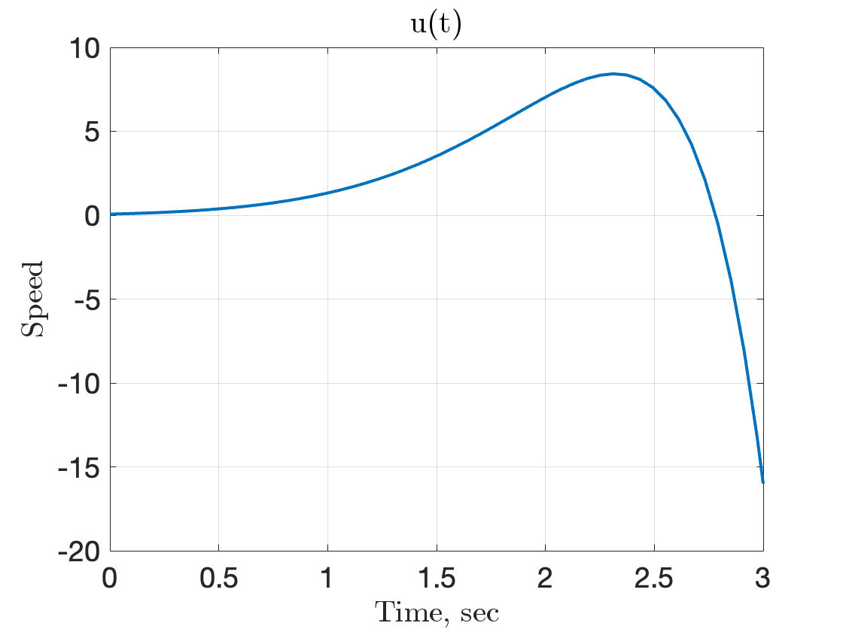

*Рисунок 5 - управляющий сигнал u(t)*

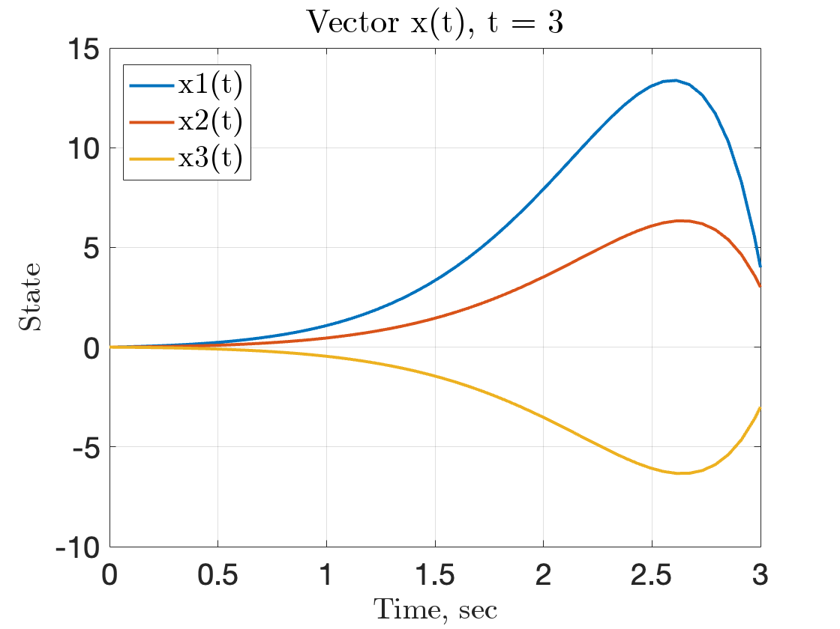

*Рисунок 6 - компоненты вектора x(t)*

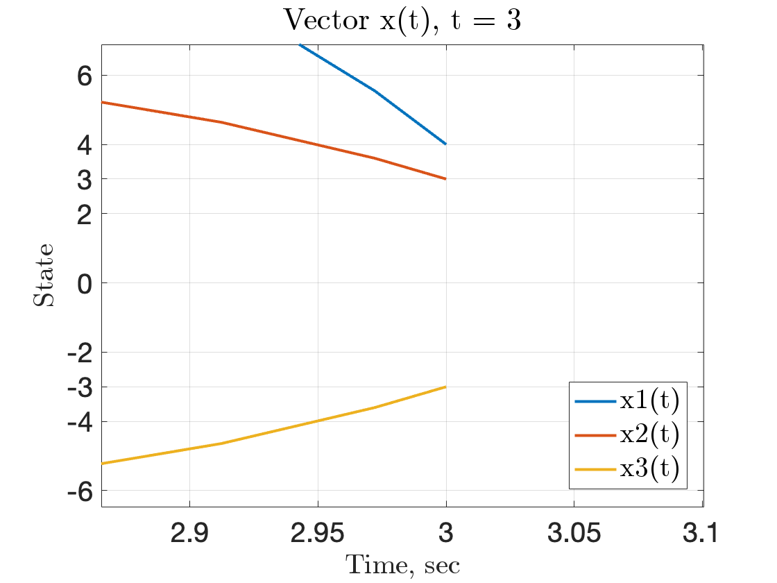

*Рисунок 7 - компоненты вектора x(t), пришедшие в заданные координаты*

Вывод: в данном задании исследовалась не полностью управляемая система, так как матрица управляемости системы не соответствует критерию Калмана. Одно из собственных чисел системы так же оказалось не управляемым, значит эта компонента системы никак не взаимодействует с управляющим сигналом.

Было проведено исследование подходящей целевой точки для данной системы. Получается, что, если система не полностью управляема, она все равно может приходить к определенной точке. Не полная управляемость позволяет достичь целевой точки как видно на рисунке 7.

## **Задание №3**

Формулировка задания: Возьмите матрицы A и C из таблицы 3 в соответствии с вашим вариантом и рассмотрите систему

$$\begin{aligned}\dot{x}=Ax, y=Cx \#\left(51\right)\end{aligned}$$

Выполните следующие шаги и приведите в отчёте результаты всех вычислений, схемы моделирования, графики и выводы:

1. Найдите матрицу наблюдаемости системы, определите её ранг, сделайте вывод о наблюдаемости системы.
2. Найдите собственные числа матрицы A и жорданову форму системы. Определите наблюдаемость каждого собственного числа двумя способами: на основе жордановой формы и с помощью рангового критерия.
3. Найдите Грамиан наблюдаемости системы относительно времени $t_{1}=3$, вычислите его собственные числа.
4. Представьте, что вам известна следующая информация: выход y системы в течение времени $t∈[ 0, t_{1} ]$ подчинялся закону $y(t)$, приведенному в таблице 3. Найдите какой-нибудь вектор $x(0)$ начальных условий, которые могла иметь система.
5. Могла ли система иметь какие-то другие начальные условия кроме тех, которые вы нашли? Обоснуйте свой ответ.
6. Выполните моделирование системы с найденными начальными условиями, постройте графики компонент вектора $x(t)$ до времени $t_{1}=3$, а также график сигнала выхода $y(t)$.

Решение: в соответствии с вариантом 2 матрицы А и C, и сигнал $y(t)$:

$$\begin{aligned}A=\left[\begin{matrix}-9 & 0 & -10 \\ -4 & -1 & -6 \\ 6 & -2 & 5\end{matrix}\right], C= \left[\begin{matrix}2 & -1 & 2\end{matrix}\right], y\left(t\right)=-3e^{-3t}\cos{2t}-2e^{-3t}\sin{2t} \#\left(52\right)\end{aligned}$$

1. Найдем матрицу наблюдаемости системы и определим ее ранг:

Для нахождения матрицы наблюдаемости необходимо составить следующую матрицу:

$$\begin{aligned}V=\left[\begin{aligned}C \\ CA \\ CA^{2}\end{aligned}\right] \#\left(53\right)\end{aligned}$$

Для вычисления матрицы (53) воспользуемся функцией obsv() в matlab:

$$\begin{aligned}V=\left[\begin{matrix}2 & -1 & 2 \\ -2 & -3 & -4 \\ 6 & 11 & 18\end{matrix}\right] \#\left(54\right)\end{aligned}$$

$$\begin{aligned}rank\left(V\right)=3 \#\left(55\right)\end{aligned}$$

Так как ранг матрицы наблюдаемости равен размерности матрицы системы, система полностью наблюдаема.

1. Найдем собственные числа матрицы A и жорданову форму системы.

Собственные числа матрицы А:

$$\begin{aligned}\left[\begin{aligned}λ_{1}=1 \\ λ_{2}=-3-2i \\ λ_{3}=-3+2i\end{aligned}\right. \#\left(56\right)\end{aligned}$$

Для составления жордановой формы системы найдем собственные векторы матрицы А:

$$\begin{aligned}X_{1}=\left(\begin{matrix}-1 \\ -1 \\ 1\end{matrix}\right),X_{2}=\left(\begin{matrix}-3-i \\ -1-i \\ 2\end{matrix}\right),X_{3}=\left(\begin{matrix}-3+i \\ -1+i \\ 2\end{matrix}\right) \#\left(57\right)\end{aligned}$$

Из векторов (57) составим матрицу, она будет являться матрицей перехода к жордановой системе:

$$\begin{aligned}P=\left[\begin{matrix}-1 & -3-i & -3+i \\ -1 & -1-i & -1+i \\ 1 & 2 & 2\end{matrix}\right] \#\left(58\right)\end{aligned}$$

Тогда жорданова форма матрицы А:

$$\begin{aligned}J_{A}=P^{-1}AP=\left[\begin{matrix}1 & 0 & 0 \\ 0 & -3+2i & 0 \\ 0 & 0 & -3-2i\end{matrix}\right] \#\left(59\right)\end{aligned}$$

Найдем жорданову форму матрицы C:

$$\begin{aligned}J_{P}=CP=\left[\begin{matrix}1 & -1-i & -1+i\end{matrix}\right] \#\left(60\right)\end{aligned}$$

Система имеет вид:

$$\begin{aligned}\dot{x}=\left[\begin{matrix}1 & 0 & 0 \\ 0 & -3+2i & 0 \\ 0 & 0 & -3-2i\end{matrix}\right]x\#\left(61\right)\end{aligned}$$

$$\begin{aligned}y=\left[\begin{matrix}1 & -1-i & -1+i\end{matrix}\right] x \#\left(62\right)\end{aligned}$$

Вид матрицы А в вещественных числах:

$$\begin{aligned}\dot{x}=\left[\begin{matrix}1 & 0 & 0 \\ 0 & -3 & 2 \\ 0 & -2 & -3\end{matrix}\right]x\#\left(63\right)\end{aligned}$$

Определим наблюдаемость каждого собственного числа двумя способами: на основе жордановой формы и с помощью рангового критерия:

Для $λ_{1}=1$:

Элементы матрицы выходов, соответствующие первому столбцу жордановой клетки для собственного числа не равны нулю. Жордановы клетки относятся к разным собственным числам.

Собственное число называется наблюдаемым если:

$$\begin{aligned}rank\left[\begin{aligned}A-λI \\ C\end{aligned}\right]=n \#\left(64\right)\end{aligned}$$

$$\begin{aligned}rank\left[\begin{aligned}\begin{matrix}-8 & 0 & -10 \\ -4 & 0 & -6 \\ 6 & -2 & 6\end{matrix} \\ \begin{matrix}2 & -1 & 2\end{matrix}\end{aligned}\right]=3 \#\left(65\right)\end{aligned}$$

Ранг (65) совпадает с рангом матрицы наблюдаемости системы (55).

Для $λ_{2}=-3-2i$:

Элементы матрицы выходов, соответствующие первому столбцу жордановой клетки для собственного числа не равны нулю. Жордановы клетки относятся к разным собственным числам.

Найдем ранг матрицы из (64) для определения наблюдаемости собственного числа:

$$\begin{aligned}rank\left[\begin{aligned}A-λ_{2}I \\ C\end{aligned}\right]=\left[\begin{aligned}\begin{matrix}-6+2i & 0 & -10 \\ -4 & 2+2i & -6 \\ 6 & -2 & 8+2i\end{matrix} \\ \begin{matrix}2 & -1 & 2\end{matrix}\end{aligned}\right]=3 \#\left(66\right)\end{aligned}$$

Ранг (66) совпадает с рангом матрицы управляемости системы (55).

Для $λ_{3}=-3+2i$:

Элементы матрицы выходов, соответствующие первому столбцу жордановой клетки для собственного числа не равны нулю. Жордановы клетки относятся к разным собственным числам.

Найдем ранг матрицы из (64) для определения наблюдаемости собственного числа:

$$\begin{aligned}rank\left[\begin{aligned}A-λ_{3}I \\ C\end{aligned}\right]=\left[\begin{aligned}\begin{matrix}-6-2i & 0 & -10 \\ -4 & 2-2i & -6 \\ 6 & -2 & 8-2i\end{matrix} \\ \begin{matrix}2 & -1 & 2\end{matrix}\end{aligned}\right]=3 \#\left(67\right)\end{aligned}$$

Ранг (67) совпадает с рангом матрицы управляемости системы (55).

1. Найдем Грамиан наблюдаемости системы относительно времени $t_{1}=3$, вычислим его собственные числа.

$$t_{1}=3$$

$$\begin{aligned}Q\left(t_{1}\right)=\int_{0}^{t_{1}}{e^{At}C^{T}Ce^{A^{T}t}dt}=\left[\begin{matrix}201.85 & -201.75 & 201.57 \\ -201.75 & 201.74 & -201.48 \\ 201.57 & -201.48 & 201.3\end{matrix}\right] \#\left(68\right)\end{aligned}$$

Собственные числа $Q\left(t_{1}\right)$:

$$\begin{aligned}\left[\begin{aligned}λ_{1}=0.0126 \\ λ_{2}=0.0555 \\ λ_{3}=604.828\end{aligned} \right.\#\left(69\right)\end{aligned}$$

1. Выход системы в течение времени $t∈[ 0, t_{1} ]$ подчинялся закону $y(t)$. Найдем вектор $x(0)$ начальных условий, которые могла иметь система.

Вектор начальных условий найдем по формуле:

$$\begin{aligned}x\left(0\right)= {Q\left(t_{1}\right)}^{-1}\int_{0}^{t_{1}}{e^{At}C^{T}y\left(t\right)dt}=\left[\begin{aligned}-8 \\ -3 \\ 5\end{aligned}\right] \#\left(70\right)\end{aligned}$$

Система при заданном времени и полной наблюдаемости имеет единственные начальные условия. Поэтому других векторов $x\left(0\right)$ нет.

1. Выполним моделирование системы с найденными начальными условиями.

*Рисунок 8 - управляющий сигнал y(t)*

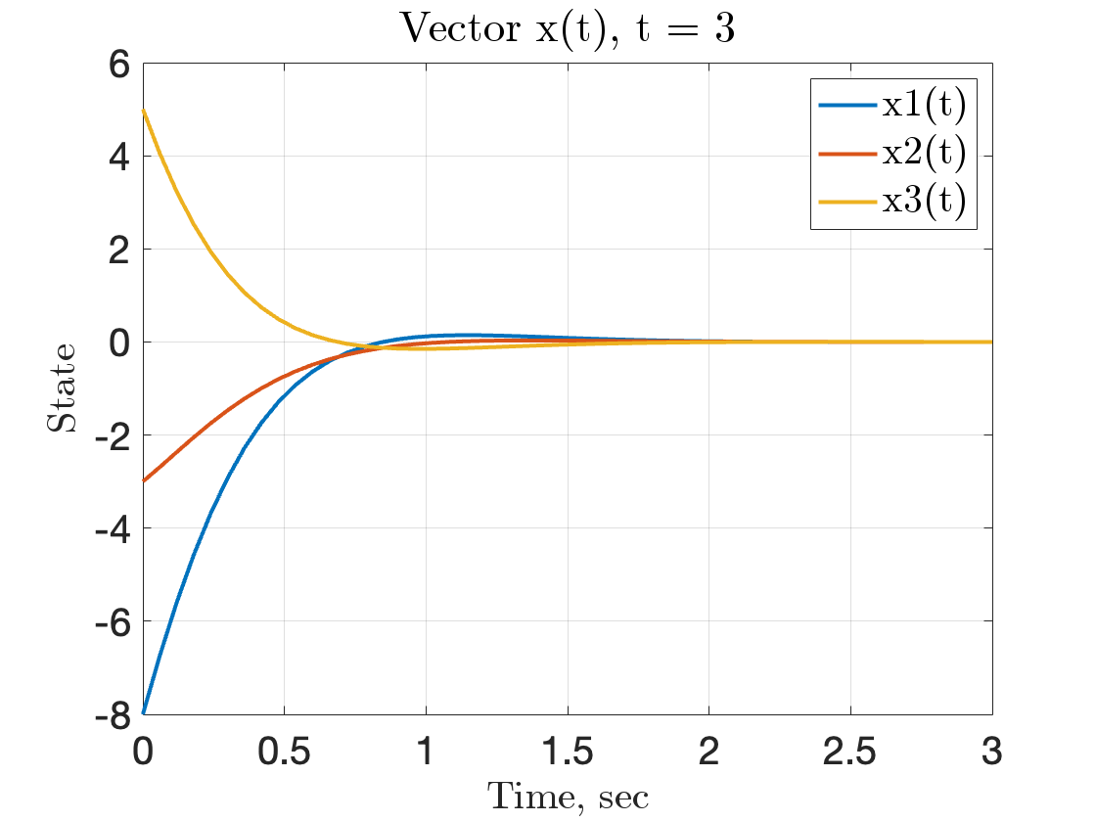

*Рисунок 9 - компоненты вектора x(t)*

Вывод: система была исследована на наблюдаемость с помощью критерия Калмана. Так же собственные числа матрицы системы были проверены с помощью рангового критерия и на основе жордановой формы на наблюдаемость.

Вектор начальных условий у данной системы один, так как система полностью наблюдаема и задано точное время движения.

## **Задание №4**

Формулировка задания: Возьмите матрицы A и C, а также сигнал $y(t)$, в соответствии с вашим вариантом. Выполните все шаги задания 3. Если сигнал $y(t)$ мог быть порожден различными векторами $x(0)$ начальных условий, то приведите хотя бы три таких вектора и выполните требуемое моделирование для каждого из них.

Решение: в соответствии с вариантом 2 матрицы А и C, и сигнал $y(t)$:

$$\begin{aligned}A=\left[\begin{matrix}-9 & 0 & -10 \\ -4 & -1 & -6 \\ 6 & -2 & 5\end{matrix}\right], C= \left[\begin{matrix}1 & 0 & 1\end{matrix}\right], y\left(t\right)=-3e^{-3t}\cos{2t}-2e^{-3t}\sin{2t} \#\left(71\right)\end{aligned}$$

1. Найдем матрицу наблюдаемости системы и определим ее ранг:

Составим матрицу (53) для системы (71):

$$\begin{aligned}V=\left[\begin{matrix}1 & 0 & 1 \\ -3 & -2 & -5 \\ 5 & 12 & 17\end{matrix}\right] \#\left(72\right)\end{aligned}$$

$$\begin{aligned}rank\left(V\right)=2 \#\left(73\right)\end{aligned}$$

Система не полностью наблюдаема по критерию Калмана, так как ранг матрицы наблюдаемости меньше размерности матрицы системы.

1. Найдем собственные числа матрицы A и жорданову форму системы.

Из задания №3, собственные числа матрицы А:

$$\begin{aligned}\left[\begin{aligned}λ_{1}=-1 \\ λ_{2}=-3-2i \\ λ_{3}=-3+2i\end{aligned}\right. \#\left(74\right)\end{aligned}$$

Жорданова форма матрицы А:

$$\begin{aligned}J_{A}=P^{-1}AP=\left[\begin{matrix}1 & 0 & 0 \\ 0 & -3+2i & 0 \\ 0 & 0 & -3-2i\end{matrix}\right] \#\left(75\right)\end{aligned}$$

Найдем жорданову форму матрицы C:

$$\begin{aligned}J_{P}=CP=\left[\begin{matrix}0 & -1-i & -1+i\end{matrix}\right] \#\left(76\right)\end{aligned}$$

Система имеет вид:

$$\begin{aligned}\dot{x}=\left[\begin{matrix}1 & 0 & 0 \\ 0 & -3+2i & 0 \\ 0 & 0 & -3-2i\end{matrix}\right]x\#\left(77\right)\end{aligned}$$

$$\begin{aligned}y=\left[\begin{matrix}0 & -1-i & -1+i\end{matrix}\right] x \#\left(78\right)\end{aligned}$$

Определим наблюдаемость каждого собственного числа двумя способами: на основе жордановой формы и с помощью рангового критерия:

Для $λ_{1}=-1$:

Элемент матрицы С соответствующий первому столбцу жордановой клетки равен нулю. Собственное число не наблюдаемо по жордановому критерию.

Собственное число называется наблюдаемым если:

$$\begin{aligned}rank\left[\begin{aligned}A-λI \\ C\end{aligned}\right]=n \#\left(79\right)\end{aligned}$$

$$\begin{aligned}rank\left[\begin{aligned}\begin{matrix}-10 & 0 & -10 \\ -4 & -2 & -6 \\ 6 & -2 & 4\end{matrix} \\ \begin{matrix}1 & 0 & 1\end{matrix}\end{aligned}\right]=2 \#\left(80\right)\end{aligned}$$

Ранг (80) не совпадает с рангом матрицы наблюдаемости системы (73).

Значит собственное число системы не наблюдаемо.

Для $λ_{2}=-3-2i$:

Элементы матрицы выходов, соответствующие первому столбцу жордановой клетки для собственного числа не равны нулю. Жордановы клетки относятся к разным собственным числам.

Найдем ранг матрицы из (64) для определения наблюдаемости собственного числа:

$$\begin{aligned}rank\left[\begin{aligned}A-λ_{2}I \\ C\end{aligned}\right]=\left[\begin{aligned}\begin{matrix}-6+2i & 0 & -10 \\ -4 & 2+2i & -6 \\ 6 & -2 & 8+2i\end{matrix} \\ \begin{matrix}1 & 0 & 1\end{matrix}\end{aligned}\right]=3 \#\left(81\right)\end{aligned}$$

Ранг (82) совпадает с рангом матрицы управляемости системы (73).

Для $λ_{3}=-3+2i$:

Элементы матрицы выходов, соответствующие первому столбцу жордановой клетки для собственного числа не равны нулю. Жордановы клетки относятся к разным собственным числам.

Найдем ранг матрицы из (64) для определения наблюдаемости собственного числа:

$$\begin{aligned}rank\left[\begin{aligned}A-λ_{3}I \\ C\end{aligned}\right]=\left[\begin{aligned}\begin{matrix}-6-2i & 0 & -10 \\ -4 & 2-2i & -6 \\ 6 & -2 & 8-2i\end{matrix} \\ \begin{matrix}1 & 0 & 1\end{matrix}\end{aligned}\right]=3 \#\left(82\right)\end{aligned}$$

Ранг (82) совпадает с рангом матрицы управляемости системы (73).

1. Найдите Грамиан наблюдаемости системы относительно времени $t_{1}=3$, вычислите его собственные числа.

$$t_{1}=3$$

$$\begin{aligned}Q\left(t_{1}\right)=\int_{0}^{t_{1}}{e^{At}C^{T}Ce^{A^{T}t}dt}=\left[\begin{matrix}0.14 & -0.039 & 0.1 \\ -0.039 & 0.026 & -0.013 \\ 0.1 & -0.013 & 0.09\end{matrix}\right] \#\left(83\right)\end{aligned}$$

Собственные числа $Q\left(t_{1}\right)$:

$$\begin{aligned}\left[\begin{aligned}λ_{1}=0 \\ λ_{2}=0.028 \\ λ_{3}=0.22\end{aligned} \right.\#\left(84\right)\end{aligned}$$

1. Выход системы в течение времени $t∈[ 0, t_{1} ]$ подчинялся закону $y(t)$. Найдем вектор $x(0)$ начальных условий, которые могла иметь система.

Вектор начальных условий найдем по формуле:

$$\begin{aligned}x\left(0\right)= {Q\left(t_{1}\right)}^{-1}\int_{0}^{t_{1}}{e^{At}C^{T}y\left(t\right)dt}=\left[\begin{aligned}2.66 \\ -2.33 \\ -0.33\end{aligned}\right] \#\left(85\right)\end{aligned}$$

У данной системы можно найти множество состояний таких, при которых наблюдаемое состояние выхода системы будет равно нулю. Такое ненаблюдаемое подпространство описывает ядро матрицы наблюдаемости.

$$\begin{aligned}V*{x\left(0\right)}_{k}=0, где {x\left(0\right)}_{k}≠0 \#\left(86\right)\end{aligned}$$

Подберем такой вектор x(0), чтобы (86) было верно:

$$\begin{aligned}V*x\left(0\right)=\left[\begin{matrix}1 & 0 & 1 \\ -3 & -2 & -5 \\ 5 & 12 & 17\end{matrix}\right]\left[\begin{matrix}a \\ b \\ c\end{matrix}\right]=\left[\begin{matrix}a+c \\ -3a-2b-5c \\ 5a+12b+17c\end{matrix}\right] \#\left(87\right)\end{aligned}$$

Решим полученную матрицу в (87) методом Гаусса:

$$\begin{aligned}\left\{\begin{aligned}a=-c \\ -3a-2b-5c=0 \\ 5a+12b+17c=0\end{aligned}\right. \#\left(88\right)\end{aligned}$$

$$\begin{aligned}\left\{\begin{aligned}a=-c \\ b=-c \\ c=c\end{aligned}\right. \#\left(89\right)\end{aligned}$$

Тогда пусть c = 5, тогда частный случай вектора ${x\left(0\right)}_{сk}$:

$${x\left(0\right)}_{5k}=\left[\begin{matrix}-5 \\ -5 \\ 5\end{matrix}\right]$$

Так как система не полностью наблюдаема, существуют другие векторы ${x\left(0\right)}_{i}$. Найдем такие начальные условия из уравнения (86):

$$\begin{aligned}Vx\left(0\right)=V{x\left(0\right)}_{i} \#\left(90\right)\end{aligned}$$

$$\begin{aligned}V{x\left(0\right)}_{i}=V\left(x\left(0\right)+{x\left(0\right)}_{k}\right) \#\left(91\right)\end{aligned}$$

Тогда, можем найти различные векторы ${x(0)}_{i}$ из (91):

$$\begin{aligned}{x\left(0\right)}_{1}=x\left(0\right)+{x\left(0\right)}_{5k}=\left[\begin{matrix}-7.66 \\ -2.66 \\ 4.66\end{matrix}\right] \#\left(92\right)\end{aligned}$$

$$\begin{aligned}{x\left(0\right)}_{2}=x\left(0\right)+{x\left(0\right)}_{-1k}=\left[\begin{matrix}-1.66 \\ -3.33 \\ -1.33\end{matrix}\right] \#\left(93\right)\end{aligned}$$

$$\begin{aligned}{x\left(0\right)}_{3}=x\left(0\right)+{x\left(0\right)}_{1k}=\left[\begin{matrix}-3.66 \\ 1.33 \\ 0.66\end{matrix}\right] \#\left(94\right)\end{aligned}$$

1. Выполним моделирование системы с найденными начальными условиями.

*Рисунок 10 - управляющий сигнал y(t)*

*Рисунок 11 - компоненты вектора*

*Рисунок 12 - компоненты вектора*

*Рисунок 13 - компоненты вектора*

*Рисунок 14 - компоненты вектора*

*Рисунок 15 - компоненты вектора*

*Рисунок 16 - компоненты вектора*

*Рисунок 17 - компоненты вектора ${x\left(0\right)}_{3}$*

Вывод: в ходе исследования по критерию Калмана система оказалась не полностью наблюдаемой. Одно из собственных чисел системы так же не наблюдаемо.

Так как система не полностью наблюдаема, векторов начального состояния может быть несколько. Так как число «c» из системы (89) может быть любым, то таких векторов счетное множество. На рисунках 11–17 изображены некоторые из векторов ненаблюдаемого подпространства, которое возникает, так как система не полностью наблюдаема

# **ЗАКЛЮЧЕНИЕ**

В ходе лабораторной работы был изучен и применен критерий Калмана для определения наблюдаемости и управляемости систем. На основе этого критерия можно сделать вывод, что у системы, может быть, множество начальных условий, для наблюдаемой системы, или выбрать целевую точку, к которой может прийти не полностью управляемая система.

В данной работе так же используется проверка собственных чисел матрицы системы, если одно число не удовлетворяет ранговому критерию или критерию, основанному на жордановой форме, система не полностью наблюдаема или управляема.

Таким образом, для проверки системы на управляемость и наблюдаемость можно использовать один из трех использованных методов.